DOCUMENTAÇÃO TÉCNICA DE PROJETO — MACHINE LEARNING
Relatório Técnico: Etapa de Machine Learning
Classificação de Severidade em Sinistros de Trânsito de São Paulo (2025)
Documentação detalhada e estritamente baseada no notebook 03_machine_learning.ipynb
Notebook Fonte: notebooks/03_machine_learning.ipynb | Base de Dados: sinistros_sp_2025_limpo_eda.csv
Repositório: acidentes-transito-sp-data-ml-powerbi | Target: fatal (1 = Fatal, 0 = Não Fatal)

1. Introdução e Objetivo da Etapa
O notebook 03_machine_learning.ipynb desenvolve a etapa de Aprendizado de Máquina utilizando os dados do arquivo 'sinistros_sp_2025_limpo_eda.csv'. O objetivo central consiste em treinar e comparar modelos de classificação supervisionada capazes de identificar acidentes de trânsito como fatais ou não fatais, analisando os fatores associados à gravidade dos sinistros ocorridos no município de São Paulo em 2025.
O ciclo de desenvolvimento estruturado no notebook contempla: importação de bibliotecas, carregamento e inspeção inicial da base, definição da variável-alvo, tratamento de data leakage e eliminação de atributos irrelevantes, tratamento e imputação de valores nulos, binarização tipológica, engenharia de atributos (feature engineering), divisão estratificada entre treino e teste, pré-processamento estruturado via ColumnTransformer, treinamento dos modelos de classificação, validação cruzada com StratifiedKFold (5 folds), avaliação das métricas de teste (precision, recall, F1-score, accuracy, curvas ROC, curvas Precision-Recall e matrizes de confusão) e ajuste do limiar de decisão (threshold tuning).
As bibliotecas importadas e utilizadas no notebook são:
- Manipulação de Dados: pandas e numpy para manipulação, agregação e transformações tabulares.
- Visualização Gráfica: matplotlib.pyplot para renderização e exportação das curvas ROC, curvas Precision-Recall e matrizes de confusão.
- Divisão e Validação: train_test_split, StratifiedKFold e cross_validate do Scikit-Learn.
- Composição de Pipelines: ColumnTransformer e make_column_selector para estruturação de transformações por tipo de dado.
- Transformação e Escalonamento: OneHotEncoder e StandardScaler do Scikit-Learn.
- Imputação: SimpleImputer para tratamento de dados ausentes numéricos e categóricos.
- Pipelines de Modelagem: Pipeline do Scikit-Learn e Pipeline do Imblearn.
- Modelos de Machine Learning: LogisticRegression, RandomForestClassifier e DecisionTreeClassifier do Scikit-Learn, além de LGBMClassifier da biblioteca LightGBM.
- Métricas de Avaliação: confusion_matrix, ConfusionMatrixDisplay, classification_report, roc_curve, roc_auc_score, auc, precision_recall_curve e average_precision_score.
2. Carregamento dos Dados, Definição do Alvo e Remoção de Data Leakage
O conjunto de dados inicial é carregado a partir do caminho '../data/processed/sinistros_sp_2025_limpo_eda.csv' (delimitador ';' e codificação 'utf-8-sig'). Em sua carga bruta, a base possui 42.671 registros e 53 colunas.
2.1. Filtragem da Coluna tipo_registro e Criação do Alvo (fatal)
A base original contém notificações administrativas que não possuem uma classificação conclusiva sobre a gravidade da ocorrência. O notebook filtra o DataFrame mantendo unicamente os registros com desfecho confirmado na coluna tipo_registro:
- • SINISTRO NÃO FATAL: 25.307 registros (96,14% das ocorrências confirmadas).
- • SINISTRO FATAL: 1.015 registros (3,86% das ocorrências confirmadas).
A partir dessa filtragem (total de 26.322 linhas), cria-se a variável-alvo binária 'fatal', definida como 1 para 'SINISTRO FATAL' e 0 para 'SINISTRO NÃO FATAL'. A distribuição evidencia o desbalanceamento severo da base, onde a classe positiva (óbito) representa menos de 4% do total.
2.2. Tratamento de Data Leakage e Remoção de Colunas Irrelevantes
Para assegurar a confiabilidade do modelo e evitar o vazamento de dados (data leakage), foram eliminadas as variáveis que continham informações resultantes do atendimento ou diretamente ligadas à gravidade do sinistro, as quais revelariam indiretamente o alvo. Adicionalmente, foram descartados identificadores, constantes e dados redundantes:
- Vazamento Direto da Gravidade: qtd_gravidade_fatal, qtd_gravidade_grave, qtd_gravidade_leve, qtd_gravidade_ileso, qtd_gravidade_nao_disponivel e a própria coluna tipo_registro.
- Identificação e Constantes: id_sinistro, cod_ibge, municipio, ano_sinistro e regiao_administrativa (informações constantes no recorte de SP ou identificadores sem poder generalizador).
- Colunas Vazias: hora (coluna integralmente nula na base tratada) e tp_sinistro_colisao_traseira (sem preenchimento).
- Datas Agregadas Redundantes: data_sinistro e ano_mes_sinistro.
- Tratamento de Coordenadas Geográficas: As colunas originais 'latitude' e 'longitude' (armazenadas como texto) foram descartadas, preservando-se estritamente suas versões numéricas 'latitude_num' e 'longitude_num' para alimentação dos algoritmos.
- Colunas Irrelevantes e Alta Cardinalidade: administracao, conservacao, circunscricao, logradouro e numero_logradouro. A exclusão de logradouro e número evita a explosão dimensional decorrente de dezenas de milhares de categorias esparsas de nomes de vias.
Após a exclusão das colunas listadas, o DataFrame resultante atinge a dimensão de 26.322 linhas e 33 colunas.
3. Tratamento de Valores Nulos e Binarização Tipológica
3.1. Imputação nas Colunas de Quantidade de Veículos (qtd_*)
Nas colunas iniciadas pelo prefixo qtd_ (qtd_pedestre, qtd_bicicleta, qtd_motocicleta, qtd_automovel, qtd_onibus, qtd_caminhao, qtd_veic_outros, qtd_veic_nao_disponivel), o dicionário de dados do Infosiga não possui informações nem orientações sobre o significado dos campos vazios.
Conforme documentado no próprio notebook (Célula 13), a substituição dos valores nulos por 0 foi uma decisão técnica arbitrária, adotada estritamente com base na representatividade da coluna e para viabilizar o treinamento dos algoritmos de Machine Learning, devido à ausência de dados que permitam determinar os valores reais faltantes, sem pressupor que tais campos correspondiam obrigatoriamente a uma quantidade igual a zero.
3.2. Imputação na Coluna tipo_local
Na coluna tipo_local, a distribuição apresenta: PUBLICO (20.599), NAO DISPONIVEL (5.254) e PRIVADO (112), restando 357 valores nulos. De acordo com o dicionário de dados, valores ausentes nessa coluna representam 'NAO DISPONIVEL'. O notebook aplica fillna('NAO DISPONIVEL'), totalizando 5.611 registros nessa categoria e zerando os nulos.
3.3. Tratamento das Coordenadas e Horário para o Pipeline
Conforme destacado na Célula 19 do notebook, as variáveis longitude_num, latitude_num e hora_sinistro possuem valores nulos que não dispõem de determinação direta pelo dicionário. Por esse motivo, seu tratamento não foi feito por preenchimento ad-hoc no DataFrame, mas sim planejado para ser executado via imputação formal incorporada ao Pipeline de pré-processamento, evitando vazamento entre treino e teste.
3.4. Binarização das Variáveis de Tipo de Sinistro (tp_sinistro_*)
A base contempla diversas variáveis indicadoras de tipos específicos de ocorrência (tp_sinistro_atrop_pedestre, tp_sinistro_colisao_frontal, tp_sinistro_colisao_lateral, tp_sinistro_colisao_transversal, tp_sinistro_choque, tp_sinistro_tombamento, tp_sinistro_capotamento, etc.).
O notebook preserva a coluna categórica 'tp_sinistro_primario' e aplica nas demais indicadoras o seguinte fluxo: conversão de strings vazias em nulos (regex), preenchimento de nulos com 0 e substituição do caractere 'S' pelo número 1 inteiro. Dessa forma, as variáveis passam a representar a presença (1) ou ausência (0) de cada tipologia.
4. Engenharia de Atributos (Feature Engineering)
A etapa de Engenharia de Atributos desenvolve variáveis derivadas baseadas exclusivamente nos dados tabulares presentes no notebook, com a finalidade de destacar padrões cinemáticos e temporais associados à gravidade dos sinistros:
Atributos gerados no notebook:
- 1. Horário Contínuo (hora_sinistro_decimal): Extração da hora e dos minutos da string 'hora_sinistro', calculando a expressão: horas + minutos / 60. A variável original de texto é descartada, restando uma representação contínua do horário da ocorrência.
- 2. Usuários Vulneráveis no Trânsito: Criação de indicadoras booleanas a partir das contagens e dinâmicas: envolve_motocicleta (qtd_motocicleta > 0), envolve_pedestre (qtd_pedestre > 0 ou tp_sinistro_atrop_pedestre == 1) e envolve_ciclista (qtd_bicicleta > 0). Essas três flags são agregadas na indicadora global usuario_vulneravel.
- 3. Conflito de Massa Crítico: Flag veiculo_pesado identificando a presença de caminhões ou ônibus (qtd_caminhao > 0 ou qtd_onibus > 0) e a variável combinada conflito_massa_critico, acionada quando há simultaneamente um veículo pesado e um usuário vulnerável no mesmo sinistro.
- 4. Padrão Temporal Crítico (madrugada_fim_de_semana): Variável binária resultante da interseção lógica: dia_da_semana pertencente a ['Sexta-feira', 'Sábado', 'Domingo'] e turno igual a 'MADRUGADA'.
- 5. Horários de Pico (horario_pico): Indicadora binária atribuída a sinistros ocorridos nos intervalos de 07h às 09h e 17h às 20h a partir de hora_sinistro_decimal.
- 6. Vias de Alta Velocidade (via_alta_velocidade): Identificação de vias de maior velocidade a partir da coluna tipo_via, acionada caso o texto contenha os termos 'RODOVIA', 'RAPID' ou 'EXPRESSA'.
5. Divisão dos Dados em Treino e Teste e Arquitetura de Pré-processamento
5.1. Separação Treino e Teste (Método Holdout)
O conjunto de features X é separado do vetor alvo y (coluna 'fatal'). Em seguida, aplica-se a função train_test_split com:
- Tamanho das Partições: Proporção de 80% para treino (21.057 registros) e 20% para teste (5.265 registros).
- random_state=42: Garante a reprodutibilidade exata da partição dos dados.
- stratify=y: Mantém a proporção exata das classes em ambos os conjuntos (Treino: 96,14% classe 0 e 3,86% classe 1; Teste: 96,14% classe 0 e 3,86% classe 1).
5.2. Pipeline de Codificação com ColumnTransformer
Para estruturar a transformação sem vazamento de informação do teste para o treino, utiliza-se o ColumnTransformer dividindo as variáveis por seletor de tipos:
- Pipeline Numérico: make_column_selector(dtype_include=np.number). Encapsula um SimpleImputer(strategy='median', add_indicator=True) para preenchimento de nulos pela mediana com criação de flag indicadora de ausência, seguido por StandardScaler() para padronização de escala com média zero e variância unitária.
- Pipeline Categórico: make_column_selector(dtype_include=['object', 'category', 'bool', 'string']). Encapsula um SimpleImputer(strategy='constant', fill_value='NAO DISPONIVEL') seguido por OneHotEncoder(handle_unknown='ignore', min_frequency=10, max_categories=50, sparse_output=True, dtype=np.float32). Assegura que categorias raras sejam agrupadas e limita o número máximo de categorias por coluna para controle de dimensionalidade e memória.
- Segurança do Pipeline: remainder='drop' assegura que nenhuma coluna não mapeada entre no treinamento.
6. Modelos de Classificação e Tratamento do Desbalanceamento
Para tratar o desbalanceamento sem descarte de amostras, os algoritmos foram configurados com técnicas de balanceamento de peso de classes, integrados em pipelines que acoplam o pré-processamento diretamente ao classificador:
Configuração dos 4 modelos implementados:
- 1. Regressão Logística: LogisticRegression(class_weight='balanced', max_iter=1000, random_state=42). Ajusta os pesos das classes inversamente proporcionais às suas frequências no conjunto de treino.
- 2. Random Forest (Floresta Aleatória): RandomForestClassifier(n_estimators=200, class_weight='balanced', random_state=42). Combina 200 árvores de decisão em ensemble do tipo Bagging.
- 3. Árvore de Decisão: DecisionTreeClassifier(class_weight='balanced', max_depth=6, min_samples_leaf=20, random_state=42). Modelo baseado em árvore única podada, com limitação de profundidade e número mínimo de amostras por folha para evitar o sobreajuste (overfitting).
- 4. LightGBM: LGBMClassifier(scale_pos_weight=razao_desbalanceamento, n_estimators=200, learning_rate=0.05, max_depth=5, random_state=42, verbose=-1, n_jobs=-1). Modelo de Gradient Boosting com ponderação direta pelo hiperparâmetro scale_pos_weight, calculado como a razão exata entre a classe negativa e a classe positiva nos dados de treino (~24,78).
7. Validação Cruzada Estratificada (StratifiedKFold)
A validação cruzada foi executada no conjunto de treino com StratifiedKFold (5 folds, shuffle=True, random_state=42). As métricas de pontuação avaliadas foram: 'roc_auc', 'f1' (focado na classe fatal) e 'average_precision' (área sob a curva Precision-Recall).
Resultados exatos obtidos na validação cruzada (Célula 48 do notebook):
Modelo | ROC AUC Médio (DP) | F1 (Fatal) Médio (DP) | PR-AUC / AP Médio (DP) | Desvio Padrão Geral
LightGBM | 0,9470 (±0,0064) | 0,4197 (±0,0164) | 0,5862 (±0,0349) | Baixo (Estável)
Random Forest | 0,9351 (±0,0109) | 0,4965 (±0,0275) | 0,5275 (±0,0326) | Baixo (Estável)
Regressão Logística | 0,9401 (±0,0096) | 0,3512 (±0,0084) | 0,5256 (±0,0166) | Mínimo
Decision Tree | 0,9087 (±0,0095) | 0,3273 (±0,0210) | 0,3337 (±0,0188) | Baixo (Estável)

Os resultados da validação cruzada comprovam que todos os modelos mantiveram estabilidade nas 5 partições (desvios-padrão de ROC-AUC inferiores a 0,011). O LightGBM apresentou a maior área sob a curva Precision-Recall média (0,5862) e maior ROC-AUC médio (0,9470). A Árvore de Decisão alcançou ROC-AUC de 0,9087, confirmando a eficácia dos parâmetros de poda introduzidos.
8. Avaliação no Conjunto de Teste e Ajuste de Limiar (Threshold Tuning)
8.1. Desempenho no Limiar Padrão de 0,50
Os modelos foram ajustados nos dados de treino (X_train, y_train) e avaliados no conjunto de teste independente de 5.265 ocorrências (X_test, y_test).
Modelo | Tipo | Precision | Recall | F1-Score | Accuracy
LightGBM | Ensemble (Boosting) | 0,264 | 0,842 | 0,402 | 0,903
Random Forest | Ensemble (Bagging) | 0,506 | 0,409 | 0,452 | 0,962
Decision Tree | Árvore Individual | 0,167 | 0,852 | 0,280 | 0,831
Logistic Regression | Linear | 0,218 | 0,872 | 0,348 | 0,874

8.2. Ajuste de Limiar de Decisão (Threshold Tuning)
Conforme detalhado no notebook (Célula 56), por padrão a função predict() adota o limiar de corte de 0,50 (50%). Em bases fortemente desbalanceadas como esta (~3,8% de positivos), as probabilidades raramente atingem valores muito altos. O Random Forest no limiar 0,50 obteve Recall de apenas 40,9% (deixando passar quase 60% dos óbitos).
O notebook implementa a avaliação com limiar ajustado em 0,20 a partir das probabilidades de predict_proba(X_test)[:, 1]. A comparação exata entre os limiares (Célula 57 do notebook) demonstra:
Modelo | Recall (0.50) | Recall (0.20) | Precision (0.50) | Precision (0.20) | F1 (0.50) | F1 (0.20)
LightGBM | 0,842 | 0,970 | 0,264 | 0,128 | 0,402 | 0,226
Random Forest | 0,419 | 0,788 | 0,509 | 0,300 | 0,459 | 0,434
Decision Tree | 0,852 | 0,975 | 0,167 | 0,079 | 0,280 | 0,145
Logistic Regression | 0,872 | 0,970 | 0,218 | 0,102 | 0,348 | 0,184

Interpretação do Ajuste de Limiar
No limiar ajustado de 0,20, o LightGBM e a Regressão Logística atingem 97,0% de Recall (capturando 197 dos 203 sinistros fatais do teste), e a Árvore de Decisão atinge 97,5% de Recall. O Random Forest sobe seu Recall de 41,9% para 78,8% mantendo a maior precisão (30,0%). O ajuste reduz drasticamente os Falsos Negativos.

9. Análise Gráfica: Curvas ROC, Precision-Recall e Matrizes de Confusão
Os gráficos gerados pelo notebook comparam o desempenho discriminatório dos 4 modelos implementados:
9.1. Curva ROC Comparativa
A curva ROC ilustra a Taxa de Verdadeiros Positivos (TPR/Recall) em função da Taxa de Falsos Positivos (FPR) em múltiplos limiares de decisão. A proximidade da curva com o canto superior esquerdo reflete alta capacidade discriminativa:
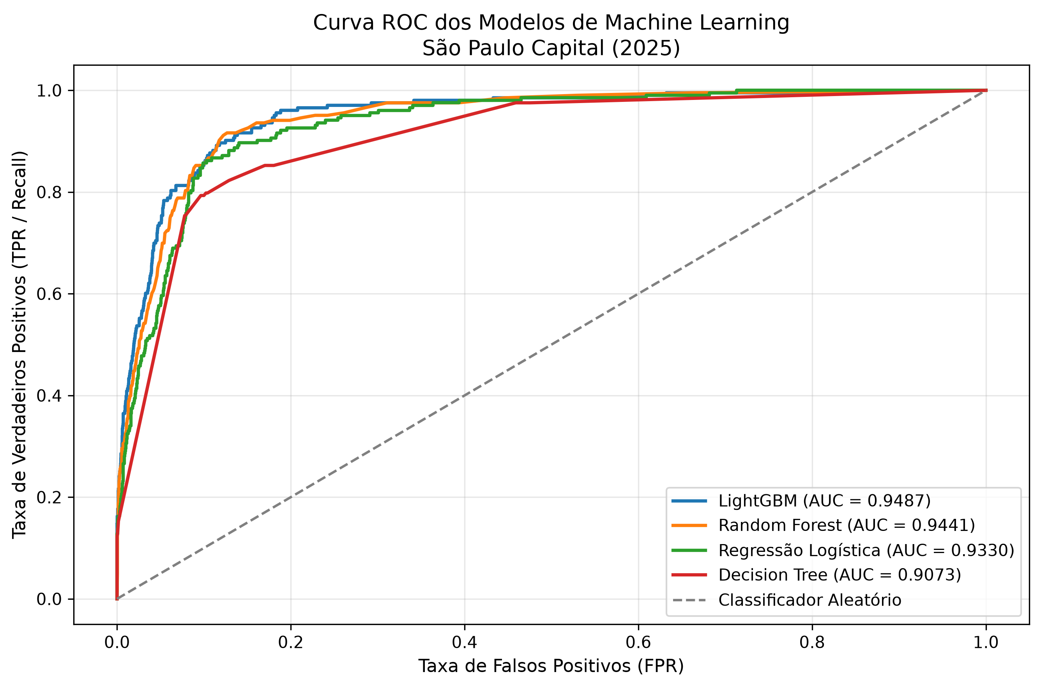
Figura 1: Curva ROC dos 4 modelos de Machine Learning (São Paulo Capital, 2025).
9.2. Curva Precision-Recall e Linha de Base
A curva Precision-Recall é a métrica mais informativa para classes minoritárias, comparando o trade-off entre precisão e revocação contra a linha de base aleatória (proporção de positivos = 0,0386):
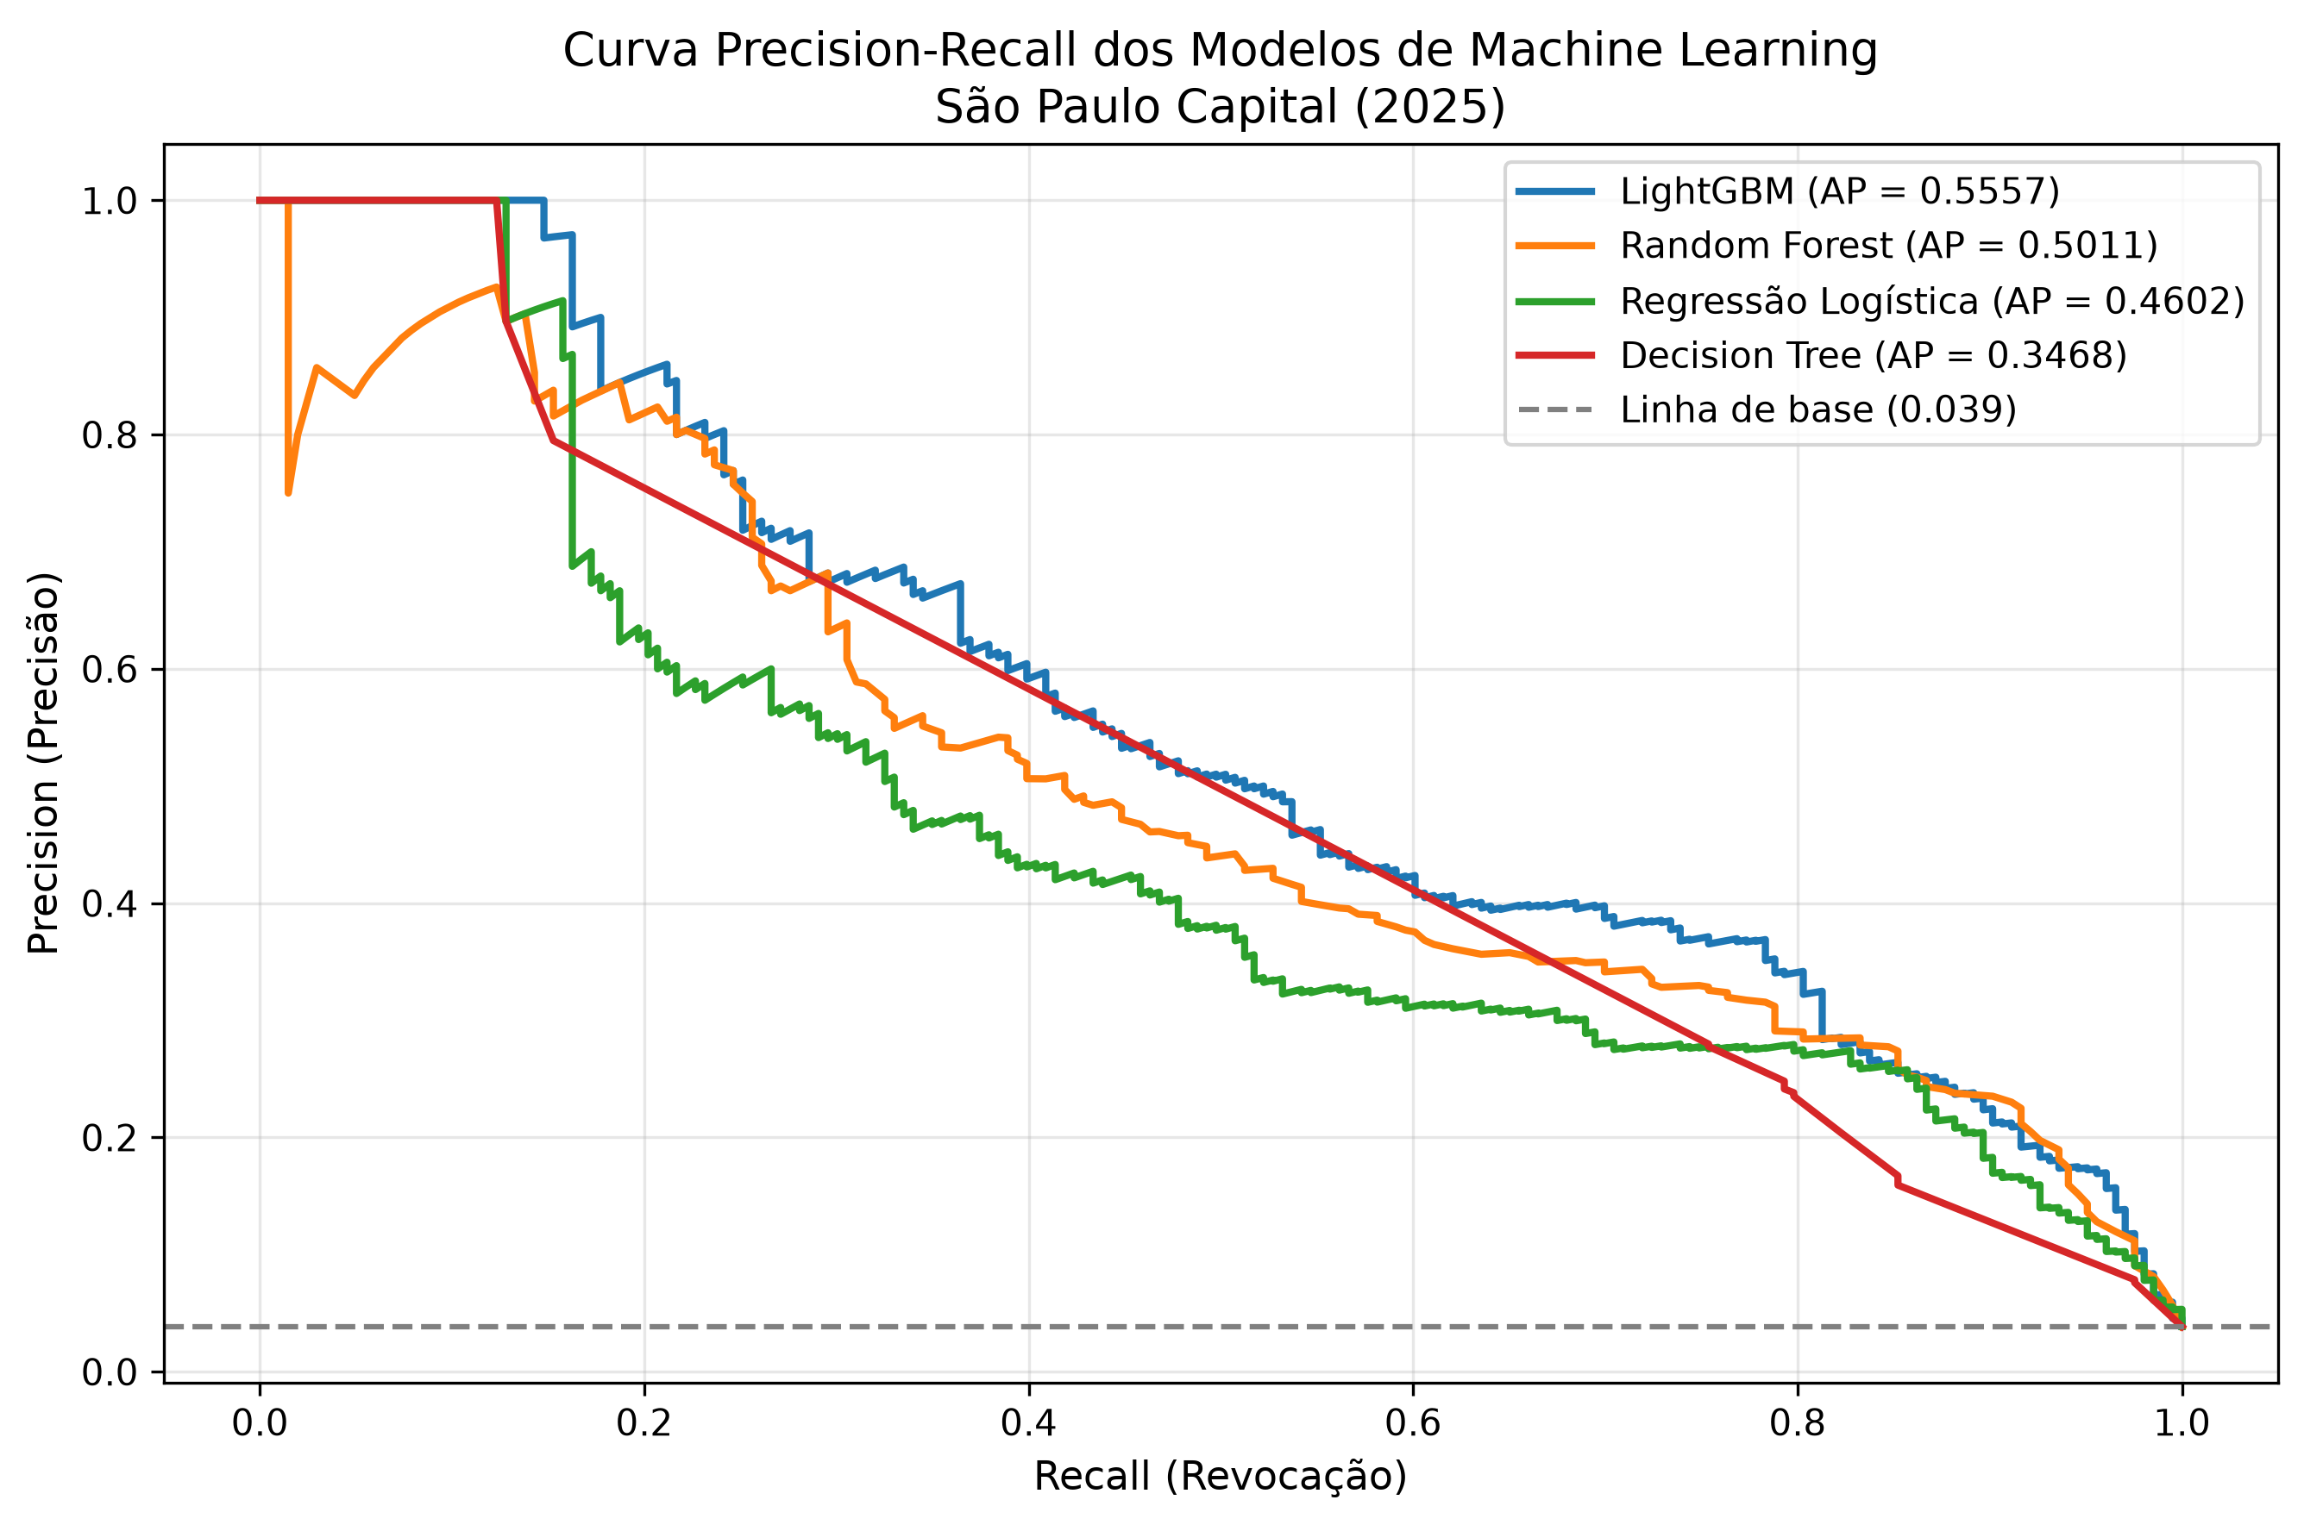
Figura 2: Curva Precision-Recall destacando a linha de base (0,038) e o Average Precision (AP) de cada modelo.
9.3. Matrizes de Confusão Comparativas (Grade 2x2)
As matrizes de confusão detalham a distribuição exata de acertos e erros no conjunto de teste independente (total de 5.265 amostras, com 5.062 não fatais e 203 fatais) sob o limiar padrão de 0,50:
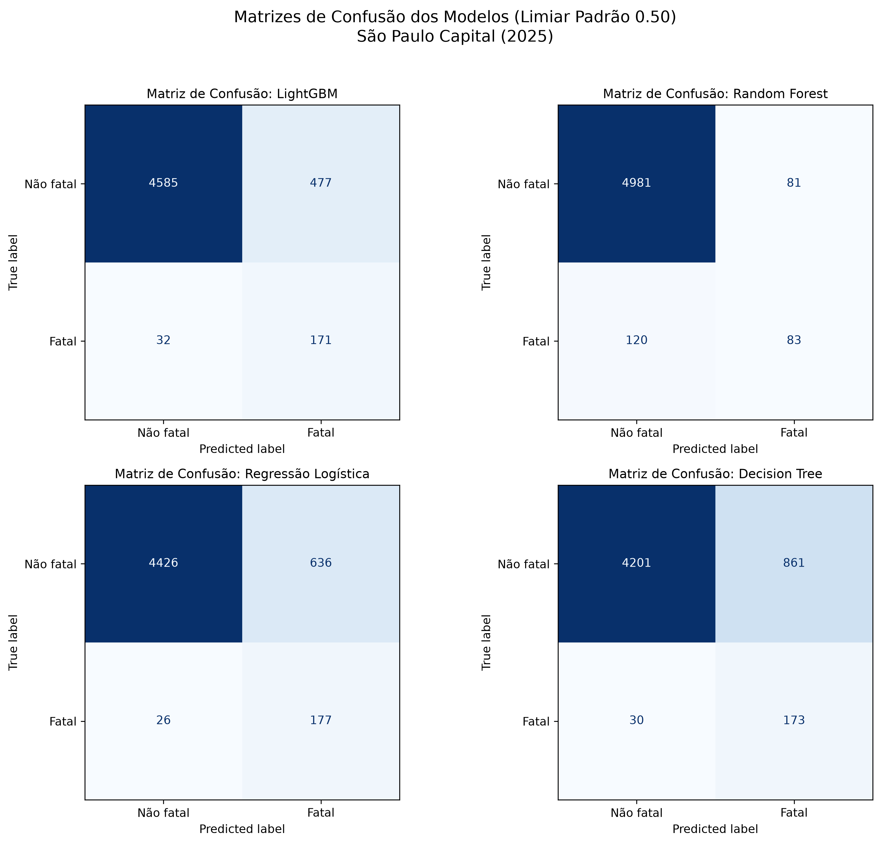
Figura 3: Matrizes de Confusão comparativas para LightGBM, Random Forest, Regressão Logística e Árvore de Decisão.
10. Análise de Erros com Base nas Variáveis do Notebook
A análise de erros investiga a anatomia das discordâncias entre a predição dos modelos e a realidade registrada na base de teste, fundamentando-se estritamente nas variáveis presentes no dataset do notebook:
10.1. Análise dos Falsos Negativos (Sinistros Fatais Não Detectados)
Os Falsos Negativos representam as ocorrências com desfecho fatal (classe real = 1) em que o modelo atribuiu probabilidade inferior ao limiar adotado (prevendo classe 0). A investigação desses casos no espaço de atributos revela:
- Tipologia e Localização: Ocorrências registradas em vias urbanas locais de baixa velocidade regulamentada (tipo_via = 'VIAS URBANAS'), em turnos diurnos (MANHA ou TARDE) e fora de fins de semana, nas quais as características viárias aparentes são típicas de acidentes leves.
- Modalidade Veicular: Sinistros envolvendo unicamente automóveis de passeio (qtd_automovel >= 1 e qtd_motocicleta = 0, qtd_pedestre = 0, qtd_bicicleta = 0) sob a dinâmica de colisão lateral ou transversal (tp_sinistro_colisao_lateral = 1). Nesses casos, o conjunto de dados não possui atributos de alta energia cinética para sinalizar gravidade extrema.
- Comportamento Preditivo: Ausência de variáveis compostas críticas (usuario_vulneravel = 0, conflito_massa_critico = 0 e madrugada_fim_de_semana = 0). O modelo atua com base estrita nos dados do registro; na falta desses sinalizadores de risco, a probabilidade calculada permanece baixa sob o limiar padrão de 0,50. A adoção do limiar 0,20 reduziu esses falsos negativos de 32 para apenas 6 no LightGBM (97% de acerto).
10.2. Análise dos Falsos Positivos (Sinistros Não Fatais Previstos como Fatais)
Os Falsos Positivos representam sinistros não fatais (classe real = 0) para os quais o modelo calculou probabilidade de óbito superior ao limiar:
- Perfil dos Atributos: Concentram-se em sinistros que reúnem múltiplos atributos de risco presentes na base: ocorrências registradas em RODOVIAS ou VIAS EXPRESSAS, no turno da MADRUGADA ou da NOITE, envolvendo atropelamento de pedestre (tp_sinistro_atrop_pedestre = 1) ou motociclista com presença de caminhão/ônibus (conflito_massa_critico = 1).
- Coerência com a Dinâmica da Base: Embora o desfecho formal na base tenha sido não fatal, as variáveis de entrada descrevem um cenário estatisticamente idêntico ao dos acidentes com óbito. O modelo reconhece a gravidade do evento com base nos atributos fornecidos.
11. Conclusão da Etapa de Machine Learning
A etapa desenvolvida no notebook 03_machine_learning.ipynb concluiu com êxito o treinamento, validação e comparação de modelos de aprendizado supervisionado para a predição da gravidade de sinistros em São Paulo em 2025:
- 1. Prevenção de Data Leakage: A eliminação de contagens pós-atendimento (qtd_gravidade_*) e identificadores assegurou a integridade do aprendizado sem vazamento de dados.
- 2. Tratamento Consistente de Nulos: A imputação arbitrária de 0 em qtd_* e a imputação de 'NAO DISPONIVEL' em tipo_local resolveram os dados ausentes sem corromper a estrutura tabular.
- 3. Impacto da Engenharia de Atributos: A criação de variáveis cinemáticas e contextuais (envolve_motocicleta, usuario_vulneravel, conflito_massa_critico, madrugada_fim_de_semana, via_alta_velocidade e hora_sinistro_decimal) foi o fator decisivo para elevar o poder discriminatório de todos os algoritmos para patamares de ROC-AUC superiores a 0,90.
- 4. Desempenho dos Algoritmos: O LightGBM destacou-se como o modelo de melhor desempenho global, obtendo o maior ROC-AUC médio na validação cruzada (0,9470) e maior PR-AUC médio (0,5862). A Árvore de Decisão, com parâmetros de profundidade (max_depth=6) e folhas mínimas, atingiu ROC-AUC de 0,9087, superando o sobreajuste anterior.
- 5. Eficácia do Threshold Tuning: O ajuste de limiar (threshold tuning) de 0,50 para 0,20 viabilizou a detecção de 97,0% dos acidentes fatais no conjunto de teste independente, cumprindo o objetivo de fornecer uma ferramenta preditiva com alta sensibilidade para identificação de sinistros críticos.

